Donderdag 5 maart
Aangename kennismaking
‘We zorgen voor elkaar’ mondeling, p. 2
  Eerste reactie | Sorry, wat bedoel je juist?  Ik begrijp je niet.  (herhaal vraag)  Da’s een interessante vraag!  Goh …  Laat me even nadenken …  (Hoe moet ik dat zeggen?)
Ik hoop dat IEDEREEN naar niveau 7 zal gaan.
Iedereen + singularis
Is iedereen blij?
Ik hoop dat WE allemaal naar niveau 7 zullen gaan.
Wat moet je vandaag nog allemaal doen?
Ik ben (mijn ouders) dankbaar voor mijn opvoeding.
Ik ben (jou) dankbaar voor jouw hulp.
Ik ben (het universum / God) dankbaar voor mijn ouders.
Wat betekent ‘het universum’?
Wat bedoel je (met ‘het universum’)?
Er + prepositie
Heb je ervan genoten?
Ik heb ervan genoten. (genieten van)
Dit weekend ga ik boodschappen doen.
Ik heb er zin in. (zin hebben in)
Tijdens de paasvakantie ga ik naar Italië.
Ik kijk ernaar uit. (uitkijken naar)
Andere mensen beschrijven
Schriftelijk p. 15 - oef. 4:
Dankzij …
Ik ben mijn ouders dankbaar
want dankzij hen heb ik een veilige thuis gehad.
1. De persoon die ik het vaakst zie, is mijn vriendin Ellen. Ze is 46 jaar en ze is heel mooi en intelligent. Ze is de moeder van mijn 2 stiefkinderen.
Ze houdt van dezelfde dingen.
Ze doet het nu goed.
Ze doet het nu heel goed. (heel + adjectief)
Ze doet het nu veel beter. (veel + comparatief)
2. Hij is begripvol.
Ze is hardwerkend of Ze werkt hard.
Ze luistert goed naar ons.
‘gehandicapte mensen’ =
mensen met een beperking
3. De persoon naar wie ik het meest opkijk …
(opkijken naar iemand =
met heel veel respect kijken naar iemand,
die persoon is een voorbeeld voor jou)
enkele tekstjes
1.
De persoon die Laisan het vaakst ziet, is haar tante. Ze is 50 jaar, ze heeft 2 kinderen en ze is lesgever op een school waar kinderen met een beperking studeren.
2.
De persoon aan wie ik het vaakst denk, is mijn broer. Hij is 32 jaar en hij is heel sportief.
Ik ben dankbaar dat hij voor nu veilig is in de V.S. (Verenigde Staten). (denken aan)
3.
De persoon naar wie ik het meest opkijk, is mijn vader, die hard gewerkt heeft om mij een goede opvoeding te geven. (opkijken naar)
4.
De persoon op wie ik het meest lijk, is mijn vader Sergej. Hij is het hoofd van ons gezin. Hij is 67 jaar. We hebben hetzelfde karakter en opinie. (lijken op)
relatief pronomen
de-woord → die (de persoon die …)
het-woord → dat (het boek dat …)
verbum met prepositie + persoon
→ prepositie + wie (aan wie, met wie,
van wie, …)

Huistaak relatief pronomen uitdelen

Schrijftest ‘een klachtenmail’
a.
Bekijk samen jullie test en probeer de fouten te corrigeren. Schrijf je correcties op een apart blad.
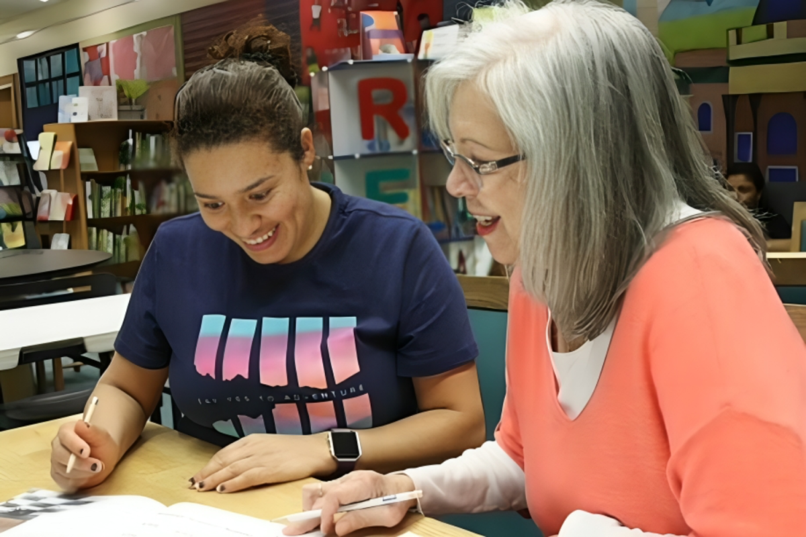 5,75 → 10
b.
Bekijk de feedback die je krijgt van de leraar.
De douche was beschimmeld.
Er was schimmel in de douche.
Het bed was niet opgemaakt.
Emotie:
Ik ben teleurgesteld (ontgoocheld).
Ik ben verveeld.
Appreciatie:
De film was teleurstellend.
De film was vervelend. (= saai)
Er is helaas geen oplossing gevonden.
We hebben het ontbijt gegeten buiten het hotel.
We hebben het ontbijt ergens anders gegeten.
op een andere plaats
Ik vraag u
(om) de helft van mijn geld terug te betalen.
storten.
Hopelijk hoor ik snel van u.
Ik hoop op een snelle reactie.
Afgeven
Gabriël zorgt voor zijn vrouw - samenvatting
Schrijf mooie samengestelde zinnen
Schriftelijk p. 19 - correctie
1.
Bekijk je zinnen samen met je buur.
2.
Modelantwoorden:
Ik wil later niet in een wzc wonen,
omdat ik liever thuis blijf.
omdat ik liever thuis blijf wonen.
omdat ik zelfstandig wil blijven.
(Ik blijf thuis wonen.)
Ik wil later in een wzc gaan wonen,
zodat ik met mijn leeftijdsgenoten
kan samenleven.
zodat ik altijd hulp kan krijgen
als dat nodig is.
zodat ik niet alleen ben
en hulp kan krijgen.
→ effect, gevolg
Ik wil thuis blijven wonen
zolang ik gezond ben.
zolang ik voor mezelf kan zorgen.
b.
Voordat ik doodga, wil ik een hond adopteren.
Voordat ik doodga,
wil ik nieuwe plekken ontdekken.
en
wil ik veel tijd doorbrengen met
de mensen van wie ik hou.
Voordat ik doodga, wil ik het noorderlicht zien.
Voordat ik doodga, wil ik de wereld rondreizen.
Wanneer ik doodga,
wil ik dat mijn familie zich geen zorgen
maakt over mij of mijn ziekte.
Zodra ik met pensioen ben,
ga ik het boek schrijven
dat in mijn hoofd zit.
Zodra ik met pensioen ben,
ga ik vrijwilligerswerk doen
om anderen te helpen.
Zodra ik met pensioen ben,
ga ik meer reizen en boeken lezen.
Spreken
a. Welke dingen uit het artikel wil je ook doen
wanneer je met pensioen bent?
Wanneer ik met pensioen ben, wil ik …
b. Welke dingen uit het artikel wil je doen voordat je met pensioen bent?
Ik wil mijn huis opruimen
iets nieuws leren
en mijn oude vrienden ontmoeten /
opzoeken
voordat ik met pensioen ben.

Somber <-> vrolijk
Ik voel me somber
= ik voel me licht gedeprimeerd.
Een gelukkige oude dag
Bundel schriftelijk oef. 2c
Schrijf een tekst over je ideale oude dag
Mijn ideale ‘oude dag’ (10 zinnen)
Wanneer ik oud ben, …
Voordat ik doodga, …
Ik wil thuis blijven wonen zodra …
Zodra ik met pensioen ben, …
Wanneer ik met pensioen ben, …
Op mijn oude dag wil ik graag gaan reizen.
ook = daarnaast
Ik hou van …
Daarom wil ik …
___________________________________
Wanneer ik met pensioen ben =
Wanneer ik gepensioneerd ben
Wij zullen niet in België blijven in de winter.
‘Mijn ideale oude dag’
= mijn ideale leven wanneer ik oud ben.
‘s Avonds gaan wij onze kinderen bezoeken
of onze kinderen bezoeken ons.
Agenda
Spraakbericht bespreken
Wat waren de regels vroeger thuis en op school?
Bundel ‘we zorgen voor elkaar’ mondeling
2.
Wat vonden je ouders belangrijk?
- Mijn ouders vonden het belangrijk
dat ik respectvol was.
dat ik goed studeerde.
dat ik geen ruzie maakte met mijn broers.
dat ik niet brutaal deed.
dat we samen aten.
dat ik mijn huiswerk deed.
- Mijn ouders vonden respect belangrijk.
gehoorzaamheid
behulpzaamheid
verantwoordelijkheid
3. Wat vind jij belangrijk?
Ik vind het belangrijk
dat (mijn) kinderen
een goede opvoeding krijgen.
gezond leven.
respectvol zijn.
(ik vind de tieners in Gent niet respectvol.)

